Miss i nassen 20 november 2024

Jakt och viltkunskap

1. Hur många älgar skjuts varje år i Sverige

A. 68 000 stycken X

B. 80 000 stycken

1. Får man skjuta dovhjort (handjur) i början av oktober?

A. Ja X

B. Nej

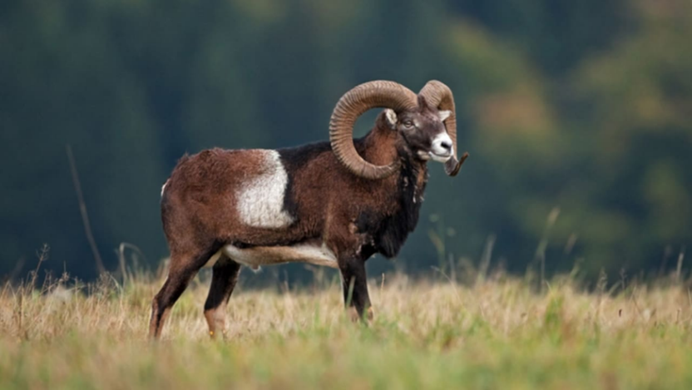

1. Vad heter detta djur?

A. Stenbock

B. Mufflon X

1. Sant eller falskt? Vildsvinet har mycket dåligt luktsinne och hörsel.

A. Sant

B. Falskt X

1. Hur lång tid tar det för en normaltränad bäver att gnaga av ett träd med 25 centimeter i diameter?

A. Runt åtta timmar

B. Runt fyra timmar X

1. Vilket av följande alternativ innehåller hunddjur som förekommer vilt i Sverige?

A. Grävling, rödräv, varg

B. Varg, rödräv, mårdhund X

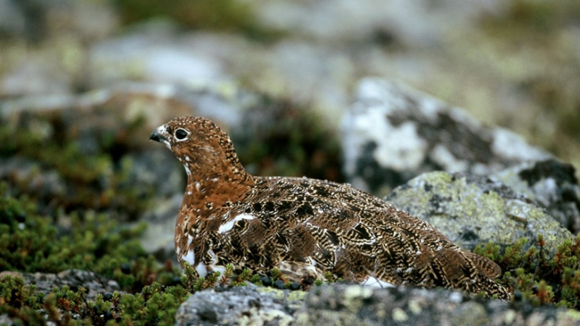

1. Vilken fågel visas på bilden?

A. Fjällripa

B. Dalripa X